**สถานีตำรวจภูธรแม่ระมาด**

**ผลการปฏิบัติราชการ**

**ประจำเดือน มกราคม 2568**

**งานป้องกันปราบปราม**

วันนี้ (7 ม.ค. 68) เวลาประมาณ 20.30 น.

ภายใต้การอำนวยการของ พ.ต.อ.ฐมฌ์พงศ์ เพ็ชร์พิรุณ ผกก.สภ.แม่ระมาด, พ.ต.ท.สุทัศน์ คำถาเครือ รองผกก.ป.สภ.แม่ระมาด , พ.ต.ท.ขวัญพัฒน์ คำมั่น สวป.สภ.แม่ระมาด

ชุดจับกุมประกอบด้วย ร.ต.อ.โสภณ กันแก้ว รอง สว.สส.สภ.แม่ระมาด และ ด.ต.พงษ์นรินทร์ ถิ่นนคร ผบ.หมู่ (ป.) สภ.แม่ระมาด

ได้ร่วมกันกันจับกุม : นายสนธยา แสนพรม อายุ 28 ปี บ้านเลขที่ 380 หมู่ที่ 2 ตำบลแม่ระมาด อำเภอแม่ระมาด จังหวัดตาก เลขบัตรประชาชน 1 6398 00192 56 8

โดยกล่าวหาว่า : “เสพยาเสพติดให้โทษประเภท 1(เมทแอมเฟตามีนหรือยาบ้า)โดยผิดกฎหมาย, เสพสุราหรือของเมาอย่างอื่น จนเป็นเหตุให้ตนเมา ประพฤติตนวุ่นวายจนครองสติไม่ได้”

เหตุเกิดที่ : บริเวณบ้านเลขที่ 361 หมู่ 8 ต.แม่จะเรา อ.แม่ระมาด จ.ตาก

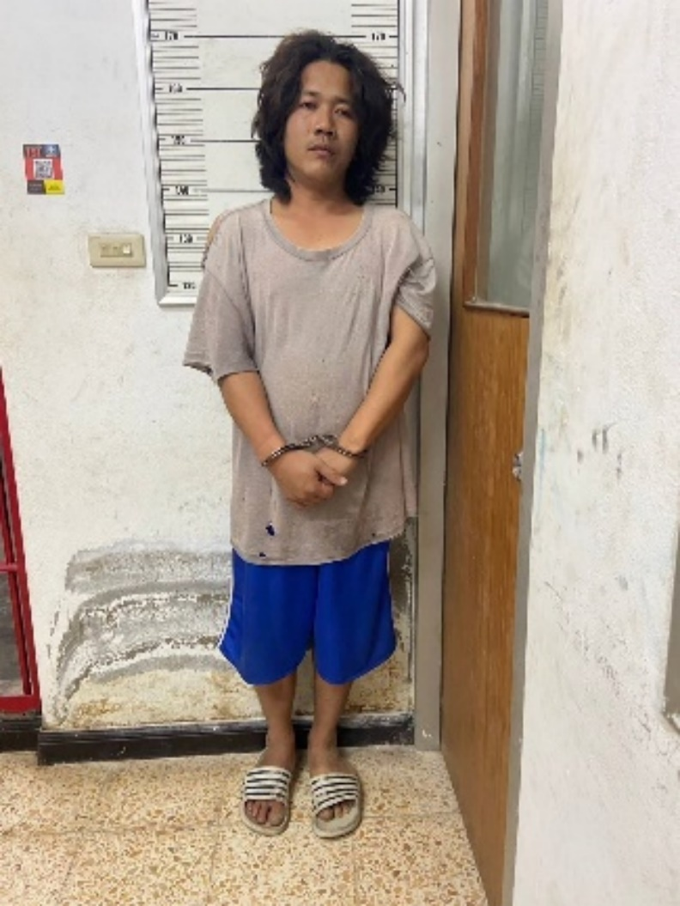

วันนี้ (8 ม.ค. 68) เวลาประมาณ 20.30 น.

ภายใต้การอำนวยการของ พ.ต.อ.ฐมฌ์พงศ์ เพ็ชร์พิรุณ ผกก.สภ.แม่ระมาด, พ.ต.ท.สุทัศน์ คำถาเครือ รองผกก.ป.สภ.แม่ระมาด , พ.ต.ท.ขวัญพัฒน์ คำมั่น สวป.สภ.แม่ระมาด

ชุดจับกุมประกอบด้วย ร.ต.อ.สมพงษ์ เดือนใส รอง สว.(ป.) สภ.แม่ระมาด, ส.ต.อ.พิพัฒน์ศักดิ์ สุวรรณรัตน์, ส.ต.อ.พลวัต ตุ้ยนะ

ได้ร่วมกันกันจับกุม นายซอ ไม่มีชื่อสกุล อายุ 48 ปี อาศัยอยู่ในหมู่บ้าน ม.3 ต.แม่จะเรา อ.เเม่ระมาด จ.ตาก

โดยกล่าวหาว่า “เป็นบุคคลต่างด้าวพักอาศัยอยู่ในราชอาณาจักรโดยไม่ได้รับอนุญาต”

เหตุเกิดที่ บนถนนในหมู่บ้าน ม.2 ต.แม่จะเรา อ.แม่ระมาด จ.ตาก

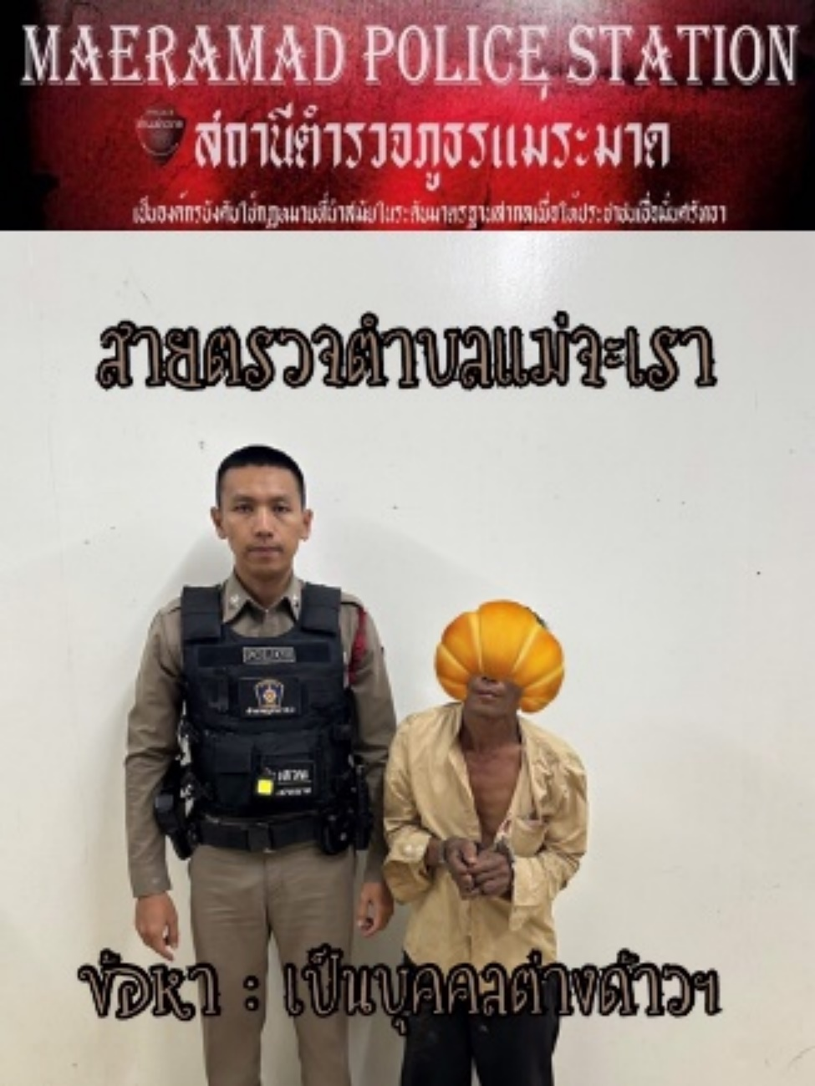

วันนี้ (9 ม.ค. 68) เวลาประมาณ 08.30 น.

ภายใต้การอำนวยการของ พ.ต.อ.ฐมฌ์พงศ์ เพ็ชร์พิรุณ ผกก.สภ.แม่ระมาด, พ.ต.ท.สุทัศน์ คำถาเครือ รองผกก.ป.สภ.แม่ระมาด , พ.ต.ท.ขวัญพัฒน์ คำมั่น สวป.สภ.แม่ระมาด

ชุดจับกุมประกอบด้วย ร.ต.อ.สมพงษ์ เดือนใส รอง สว.(ป.) สภ.แม่ระมาด, ส.ต.อ.พิพัฒน์ศักดิ์ สุวรรณรัตน์, ส.ต.อ.พลวัต ตุ้ยนะ

ได้ร่วมกันกันจับกุม นายเต็ง ไม่มีชื่อสกุล อายุ 54 ปี อาศัยอยู่ในหมู่บ้าน ม.6 ต.แม่จะเรา อ.เเม่ระมาด จ.ตาก

โดยกล่าวหาว่า “เป็นบุคคลต่างด้าวพักอาศัยอยู่ในราชอาณาจักรโดยไม่ได้รับอนุญาต”

เหตุเกิดที่ บนถนนในหมู่บ้าน ม.6 ต.แม่จะเรา อ.แม่ระมาด จ.ตาก

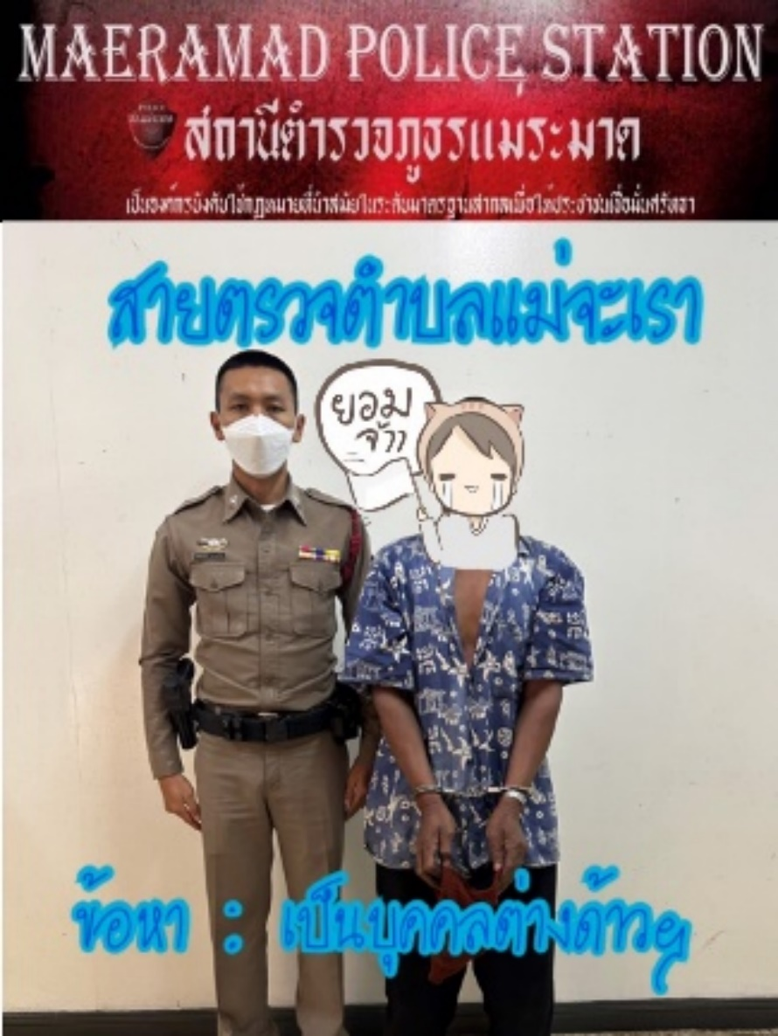

**งานสอบสวน**

เมื่อวันที่ 25 ม.ค.68 เวลา 09.30 น. ร.ต.อ.ณัฏฐพล แก่นจันทร์ พนักงานสอบสวน นำส่งหมายเรียกให้กับพยาน บริเวณบ้านต้นผึ้ง ม.1 ต.แม่ระมาด อ.แม่ระมาด จ.ตาก

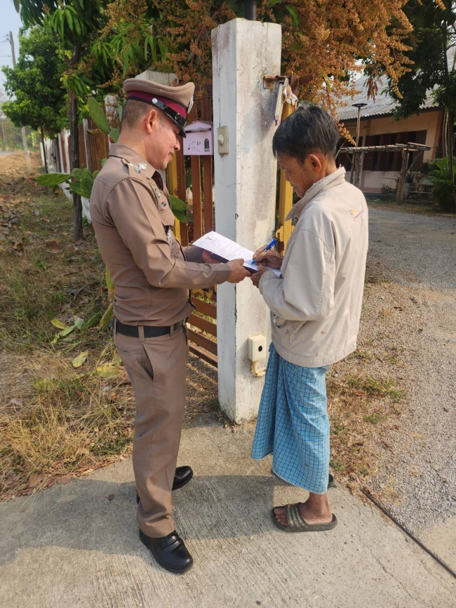

เมื่อวันที่ ๑ ม.ค.๒๕๖๘ เวลา ๑๐.๓๐ น. ร.ต.อ.วิจารณ์ อ้อหิรัญ พนักงานสอบสวน ออกตรวจสถานที่เกิดเหตุ บริเวณบ้านห้วยแห้ง หมู่ที่ 9 ต.ขะเนจื้อ อ.แม่ระมาด จ.ตาก

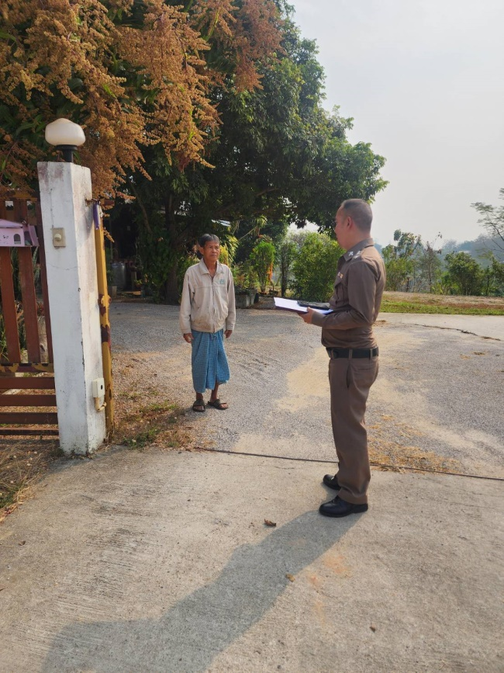

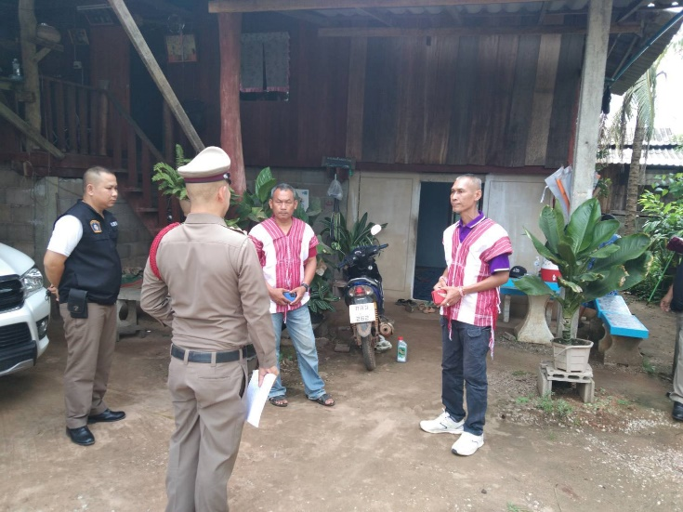เมื่อวันที่ 16 ม.ค.68 เวลา 10.30 น. ร.ต.อ.ณัฏฐพล แก่นจันทร์ พนักงานสอบสวน พร้อมด้วย เจ้าหน้าที่ผู้เกี่ยวข้อง ออกตรวจสถานที่เกิดแหตุ บริเวณ บ้านสันแกลลอน ม.2 ต.แม่ระมาด อ.แม่ระมาด จ.ตาก

**งานสืบสวน**

วันนี้ ( 13 ม.ค.2568 ) เวลา 17.00 น. ภายใต้การอำนวยการสั่งการของ พล.ต.ต.สัมฤทธิ์ เอมกมล ผบก.ภ.จว.ตาก , พ.ต.อ.ไพฑูรย์ สุขุมวัฒนะ รอง.ผบก.ภ.จว.ตาก , พ.ต.อ.สถาพร รอดโพธิ์ทอง รอง ผบก.ภ.จว.ตาก พ.ต.อ.ศิริพงศ์ ศรีทัน รอง.ผบก.ภ.จว.ตาก , พ.ต.อ.แมน รัตนประทีป รอง.ผบก.ภ.จว.ตาก พ.ต.อ.ฐมฌ์พงศ์ เพ็ชร์พิรุณ ผกก.สภ.แม่ระมาด , พ.ต.ท.ภัทร์นรินทร์ ศาตะจันทร์ รอง ผกก.สส.สภ.แม่ระมาด , พ.ต.ท.พีรพงศ์ วงษ์ด่อน สว.สส.สภ.แม่ระมาด

ชุดจับกุม

ร.ต.อ.วิเชียร คู่ควร รอง.สว.ป.สภ.แม่ระมาด พร้อมชุดสืบสวน สภ.แม่ระมาด, เจ้าหน้าที่ทหารพราน 3503

ร่วมกันจับกุมตัว

1.นายสุชาติ อัจรรย์คีรี เลขประจำตัวประชาชน 1630400161209 อายุ 19 ปี เพศ ชาย ที่อยู่ 280 ม.11 ต.แม่ตื่น อ.อมก๋อย จ.เชียงใหม่

พร้อมของกลาง

1.ยาบ้า 199เม็ด

2.ฝิ่นดิบจำนวน 16.33 กรัม

แจ้งข้อหา“มียาเสพติดให้โทษประเภท 1 (เมทแอมเฟตามีนหรือยาบ้า)ใว้ในครอบครองโดยผิดกฎหมาย , มียาเสพติดให้โทษประเภท 2 มอร์ฟีนหรือฝิ่นใว้ในครอบครองโดยผิดกฏหมาย"

สถานที่จับกุม บนถนนเส้นทางอ้อมจุดตรวจทหารพรานบ้านห้วยแห้ง ม.9 ต.ขะเนจื้อ อ.แม่ระมาด จ.ตาก

ส่งตัวผู้ต้องหาพร้อมของกลางให้พนักงานสอบสวนดำเนินคดีต่อไป

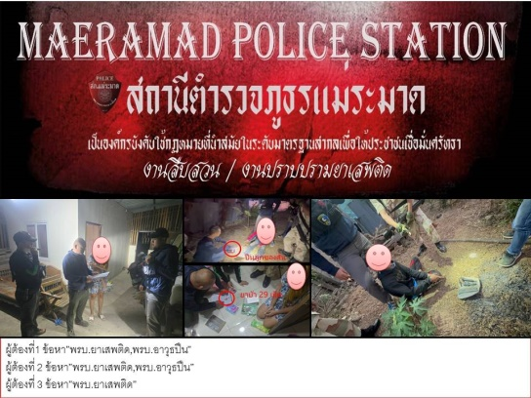

วันนี้ ( 20 ม.ค.68 ) เวลา 10.00 น. ภายใต้การอำนวยการสั่งการของ พล.ต.ต.สัมฤทธิ์ เอมกมล ผบก.ภ.จว.ตาก , พ.ต.อ.ไพฑูรย์ สุขุมวัฒนะ รอง.ผบก.ภ.จว.ตาก , พ.ต.อ.สถาพร รอดโพธิ์ทอง รอง ผบก.ภ.จว.ตาก พ.ต.อ.ศิริพงศ์ ศรีทัน รอง.ผบก.ภ.จว.ตาก , พ.ต.อ.แมน รัตนประทีป รอง.ผบก.ภ.จว.ตาก พ.ต.อ.ฐมฌ์พงศ์ เพ็ชร์พิรุณ ผกก.สภ.แม่ระมาด , พ.ต.ท.ภัทร์นรินทร์ ศาตะจันทร์ รอง ผกก.สส.สภ.แม่ระมาด ,พ.ต.ท.พีระพงศ์ วงษ์ด่อน สว.สส.สภ.แม่ระมาด

ชุดจับกุม

ร.ต.อ.อาทิศ คำผงแดง รอง สว.สส.สภ.แม่ระมาด พร้อมชุดสืบสวน สภ.แม่ระมาด

จับกุมตัว

นายพะแก๊แก๊ะ ไม่มีนามสกุล อายุ 25 ปี สัญชาติเมียนมา

ของกลาง

1.ยาบ้าจำนวน 729 เม็ด

แจ้งข้อหา "มียาเสพติดให้โทษประเภท 1 เมทแอมเฟตามีนหรือยาบ้าใว้ในครอบครองเพื่อจำหน่ายโดยกระทำเพื่อการค้าโดยผิดกฎหมาย , เสพยาเสพติดให้โทษประเภท 1 (ยาบ้า)โดยผิดกฎหมาย , เสพยาเสพติดให้โทษประเภท 2 มอร์ฟีนหรือฝิ่น , เป็นบุคคลต่างด้าวพักอาศัยอยู่ในราชอาณาจักรโดยไม่ได้รับอนุญาต”

และเป็นบุคคลตามหมายจับตามหมายจับศาลจังหวัดแม่สอดที่ 165/2565 ลงวันที่ 21 กันยายน 2565 ด้วยนายพะแก๊ะแก๊ะ ไม่มีชื่อสกุล ผู้ต้องหาได้บังอาจ จำหน่ายและมียาเสพติดให้โทษประเภท 1 (ยาบ้า) ใว้ในครอบครอง เพื่อการค้า โดยผิดกฎหมาย

สถานที่จับกุม ห้างไร่ไม่มีเลขที่ ม.12 ต.ขะเนจื้อ อ.แม่ระมาด จ.ตาก

ส่งตัวผู้ต้องหาพร้อมของกลางให้พนักงานสอบสวน สภ.แม่ระมาดเพื่อดำเนินการต่อไป

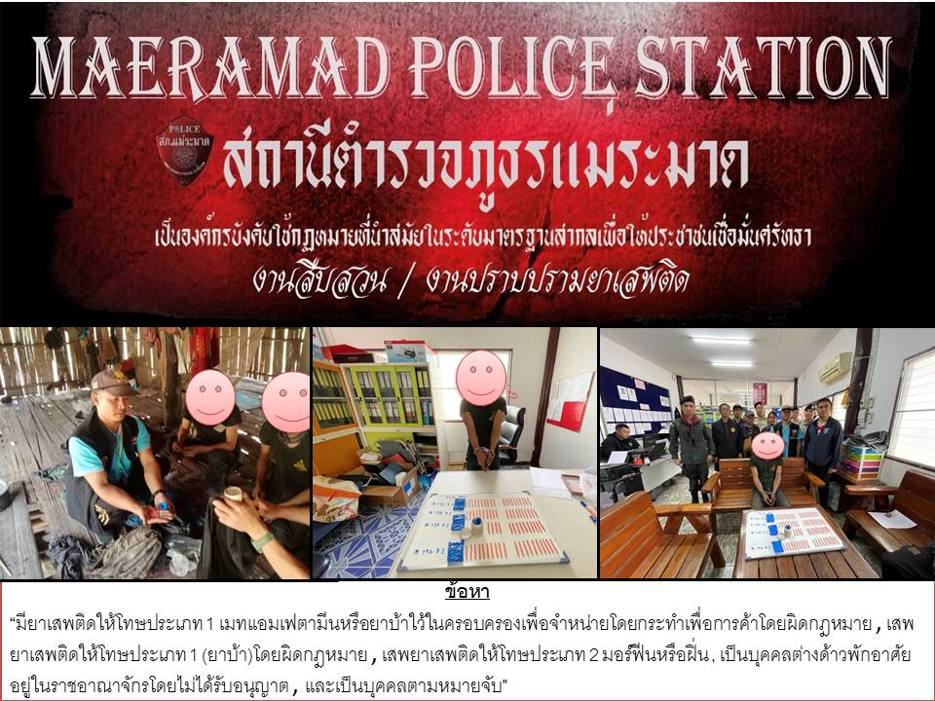

วันนี้ ( 20 ม.ค.68 ) เวลา 10.00 น. ภายใต้การอำนวยการสั่งการของ พล.ต.ต.สัมฤทธิ์ เอมกมล ผบก.ภ.จว.ตาก , พ.ต.อ.ไพฑูรย์ สุขุมวัฒนะ รอง.ผบก.ภ.จว.ตาก , พ.ต.อ.สถาพร รอดโพธิ์ทอง รอง ผบก.ภ.จว.ตาก พ.ต.อ.ศิริพงศ์ ศรีทัน รอง.ผบก.ภ.จว.ตาก , พ.ต.อ.แมน รัตนประทีป รอง.ผบก.ภ.จว.ตาก พ.ต.อ.ฐมฌ์พงศ์ เพ็ชร์พิรุณ ผกก.สภ.แม่ระมาด , พ.ต.ท.ภัทร์นรินทร์ ศาตะจันทร์ รอง ผกก.สส.สภ.แม่ระมาด ,พ.ต.ท.พีระพงศ์ วงษ์ด่อน สว.สส.สภ.แม่ระมาด

สถานที่จับกุม บ้านเลขที่ 88/1 ม.1 ตำบลแม่ระมาด อำเภอแม่ระมาด จังหวัดตาก

ได้จับกุมผู้ต้องหา จำนวน 1 คน

1. นางสาว ชุติมา อุดปา อายุ 32 ปี สัญชาติ ไทย หมายเลขประจำตัวประชาชน 1-6304-00059-26-9 ที่อยู่ 88/1 ม.1 ตำบลแม่ระมาด อำเภอแม่ระมาด จังหวัดตาก

พร้อมด้วยของกลาง

1. ยาเสพติดให้โทษ ประเภทที่ 1 (ยาบ้า) ลักษณะกลมแบน ด้านหนึ่งผิวเรียบ อีกด้านหนึ่งมีอักษร ดับบิววาย (WY) เม็ดสีแดง จำนวน 28 เม็ด เม็ดสีเขียว จำนวน 1 เม็ด บรรจุอยู่ในถุงพลาสติกใสชนิดรูดปิด-เปิดปากถุง อยู่ในกระเป๋าเล็กแบบผู้หญิงลายการ์ตูนสีชมพู ซุกซ่อนอยู่ในลิ้นชักตู้เสื้อผ้าชั้นล่างสุด ภายในห้องนอนของนาวสาวชุติมาฯ รวมยาบ้าทั้งหมด จำนวน 29 เม็ด

โดยกล่าวหาว่า

“มียาเสพติดให้โทษประเภท 1 (เมทแอมเฟตามีนหรือยาบ้า ) ไว้ในครอบครองโดยผิดกฎหมาย ,เสพยาเสพติดให้โทษประเภท 1 (เมทแอมเฟตามีนหรือยาบ้า )โดยผิดกฎหมาย”

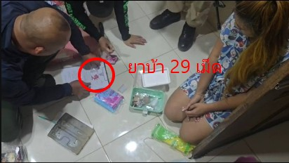

**งานอำนวยการ**

เมื่อวันที่ ๗ ม.ค.๒๕๖๘ เวลา ๑๐.๓๐ น. พ.ต.อ.ฐมฌ์พงศ์ เพ็ชร์พิรุณ ผกก.สภ.แม่ระมาด พร้อมด้วย พ.ต.ท.ขวัญพัฒน์ คำมั่น สวป.สภ.แม่ระมาด และ พ.ต.ต.ปริทัศน์ ตรีพุฒ สว.อก.สภ.แม่ระมาด พร้อมด้วยเจ้าหน้าที่ตำรวจชุดจิตอาสา ได้ร่วมกันทำจิตอาสาร่วมมอบสิ่งของอุปกรณ์การเรียน อาหาร เครื่องใช้ให้กับทางโรงเรียนตำรวจตระเวนชายแดนหม่อมราชวงศ์เฉลิมลักษณ์จันทรเสน บ้านเลอตอ ซึ่งเป็นที่ตั้งของสุขศาลาพระราชทาน เป็นหมู่บ้านที่ตั้งอยู่ที่ลาดตามเชิงเขาในเขตรักษาพันธ์สัตว์ป่าแม่ตื่น อ.แม่ระมาด จว.ตาก

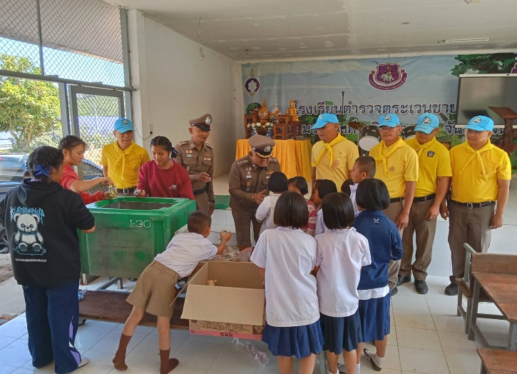

เมื่อวันที่ ๑ ม.ค.๒๕๖๘ เวลา ๑๐.๓๐ น. พ.ต.อ.ฐมฌ์พงศ์ เพ็ชร์พิรุณ ผกก.สภ.แม่ระมาด ได้มอบหมาย พ.ต.ท.สุทัศน์ คำถาเครือ รอง ผกก.ป.สภ.แม่ระมาด พร้อมด้วย พ.ต.ท.ขวัญพัฒน์ คำมั่น สวป.สภ.แม่ระมาด และ พ.ต.ต.ปริทัศน์ ตรีพุฒ สว.อก.สภ.แม่ระมาด พร้อมด้วยเจ้าหน้าที่ตำรวจชุดจิตอาสา ได้ร่วมกันทำจิตอาสาจราจรโดยการแจกหมวกกันน็อก เพื่อรณรงค์การขับขี่ปลอดภัยช่วงเทศกาลปีใหม่ ๒๕๖๘ ๑๐ วันอันตราย ณ จุดบริการประชาชนตรงข้าม ปตท.แม่ระมาด ต.แม่ระมาด อ.แม่ระมาด จว.ตาก

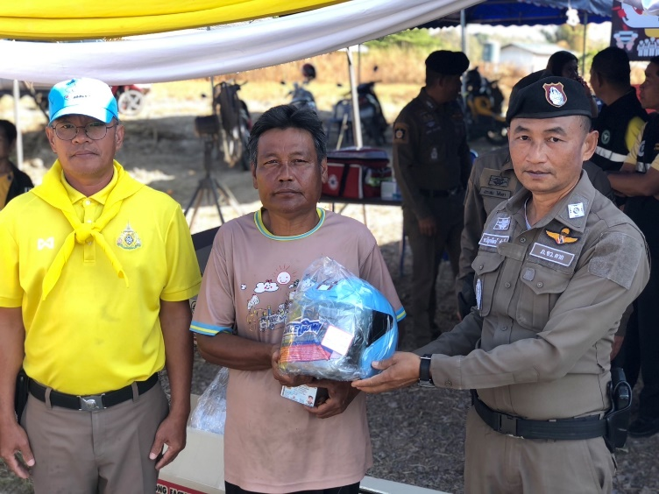

เมื่อวันที่ ๒ ม.ค.๒๕๖๘ เวลา ๑๐.๓๐ น. พ.ต.อ.ฐมฌ์พงศ์ เพ็ชร์พิรุณ ผกก.สภ.แม่ระมาด ได้มอบหมาย พ.ต.ท.สุทัศน์ คำถาเครือ รอง ผกก.ป.สภ.แม่ระมาด พร้อมด้วย พ.ต.ท.ขวัญพัฒน์ คำมั่น สวป.สภ.แม่ระมาด และ พ.ต.ต.ปริทัศน์ ตรีพุฒ สว.อก.สภ.แม่ระมาด พร้อมด้วยเจ้าหน้าที่ตำรวจชุดจิตอาสา ได้ร่วมกันทำจิตอาสาจราจรโดยการแจกหมวกกันน็อก เพื่อรณรงค์การขับขี่ปลอดภัยช่วงเทศกาลปีใหม่ ๒๕๖๘ ๑๐ วันอันตราย ณ จุดบริการประชาชนสามแยกบ้านแม่จะเรา ต.แม่จะเรา อ.แม่ระมาด จว.ตาก

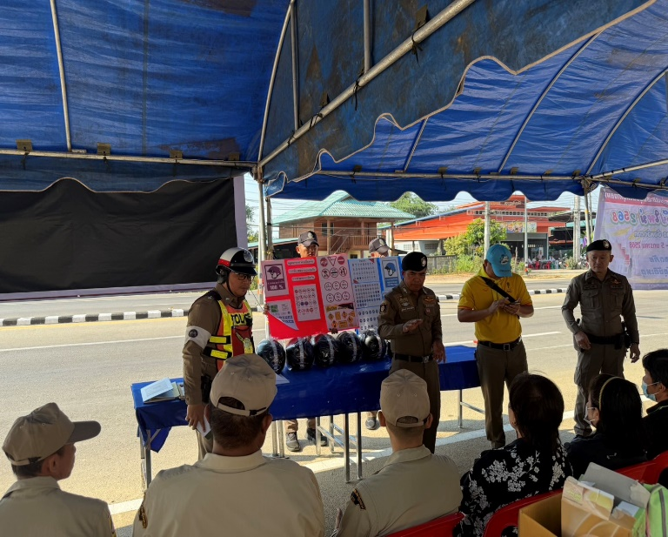

**งานจราจร**

**ผลการปฏิบัติงาน (งานจราจร) 1 ม.ค.68**

ชุดปฏิบัติติการจราจร สภ.แม่ระมาด ว.4 อำนวยความสะดวกการจราจร ตลาดสดแม่ระมาด

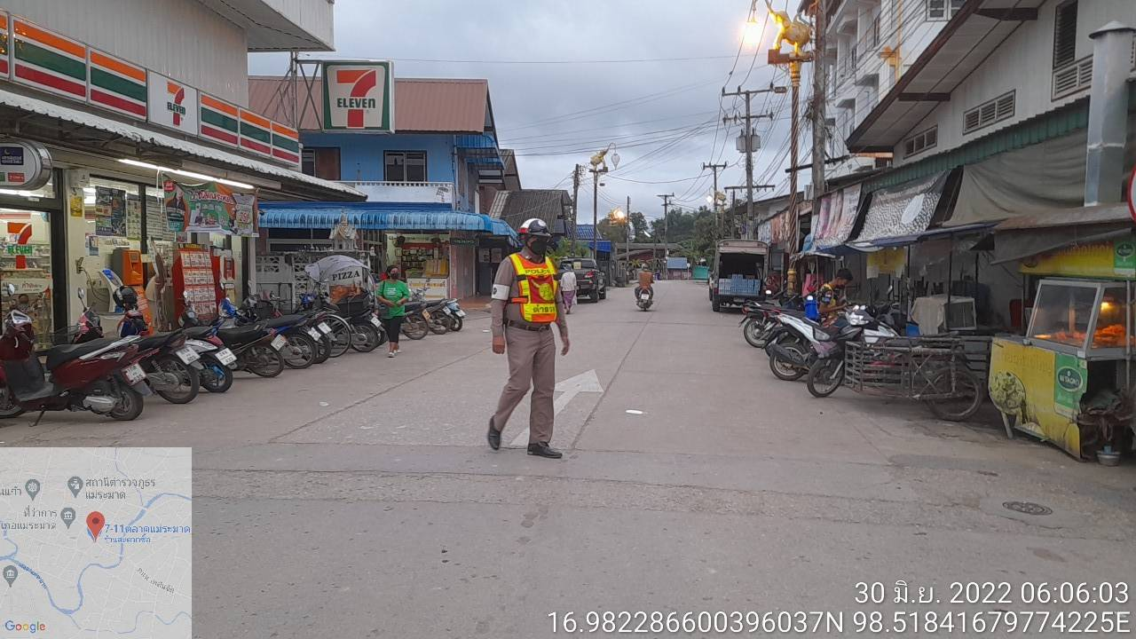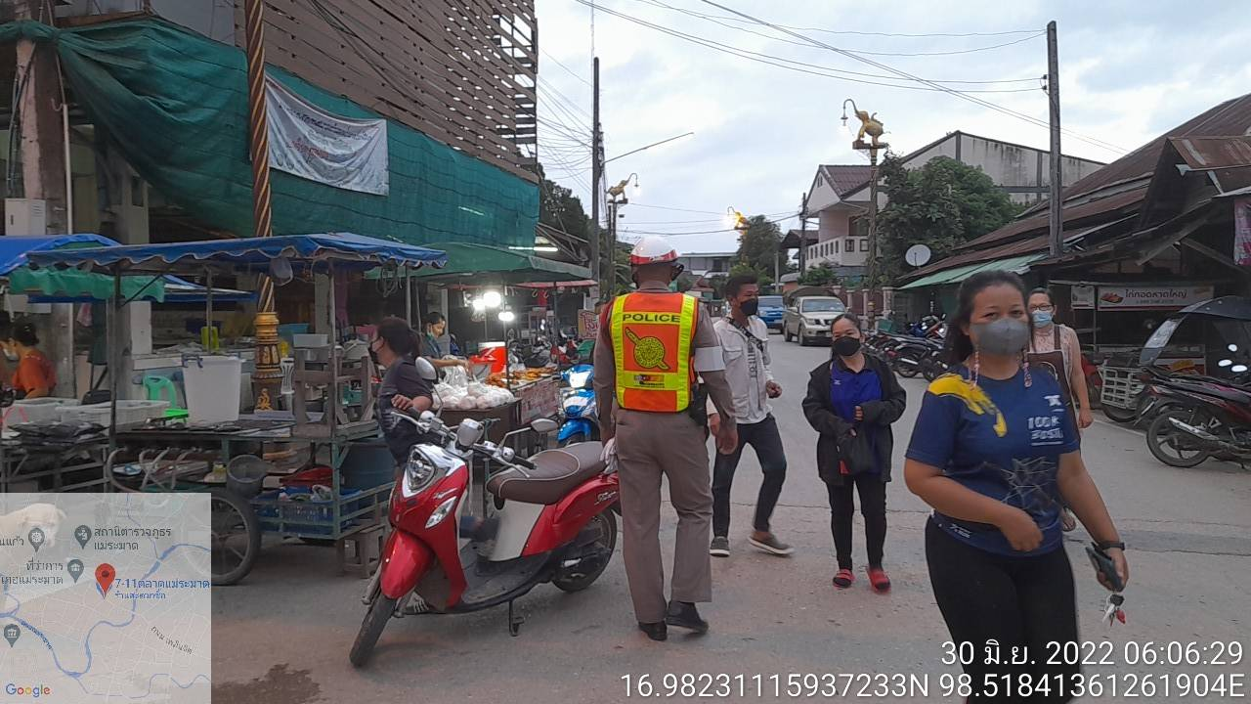

**ผลการปฏิบัติงาน (งานจราจร) 5 ม.ค.68**

ชุดจราจร ได้ออกตรวจป้องกันเหตุจุดเสี่ยงเกิดอาชญากรรม เช่น ธนาคาร ร้านทอง ร้านสะดวกซื้อ

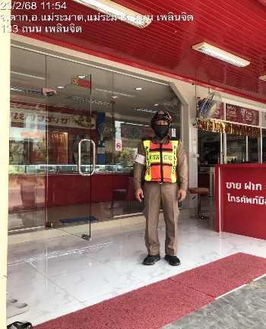

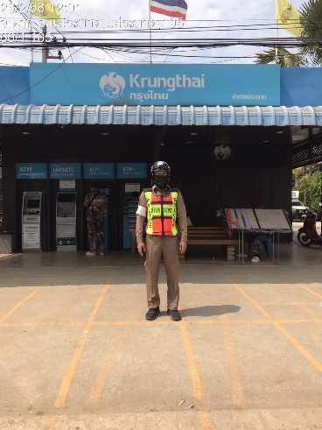

**ผลการปฏิบัติงาน (งานจราจร) 12 ม.ค.68**

ชุดปฎิบัติการจราจร.สภ.แม่ระมาด ว.4 ว.43.กวดขันวินัยจราจร ในพื้นที่รับผิดชอบ

